|  |  |  |
| --- | --- | --- |
| Manual de Uso | **Pendência** |  |
| **Pendência** | **Descrição**  Configuração de Token da API | |
| **Função** | **Descrição da função** | |

**CONFIGURAÇÃO**

As APIs que foram desenvolvidas ou sofreram manutenção à partir do mês de Outubro/2022 não geram mais Token de Acesso sendo necessário a configuração do appsettings.json ou Web.config.

**1 – Caso o ambiente tenha o login em Angular, no modo clássico:**

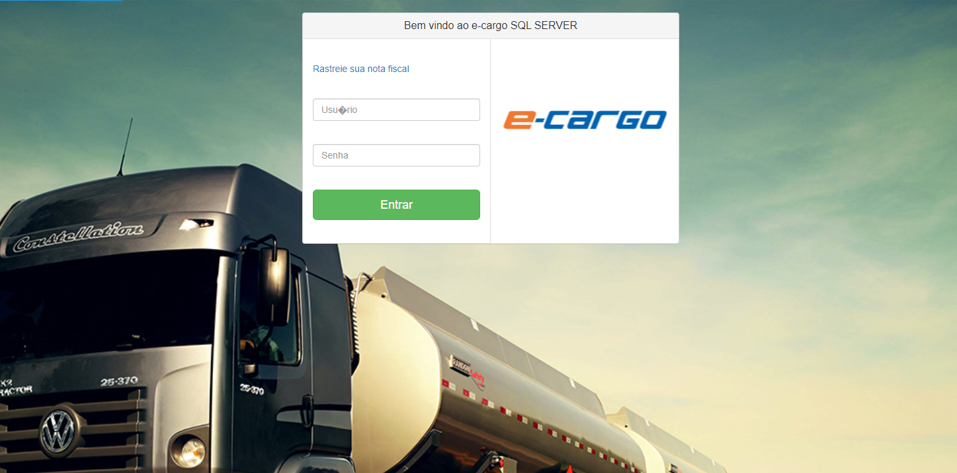

É necessário:

INTERDEP: Função 81355 Versão 33.

Configurar o valor da Chave para validação de token, no appsettings.json ou Web.config da API, por exemplo,

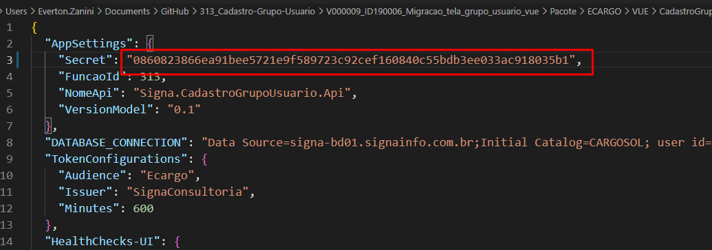

Com o mesmo valor que se encontra em:

F:\WebProj\Apresentacao\ECARGO\Servicos\Web.config  
  
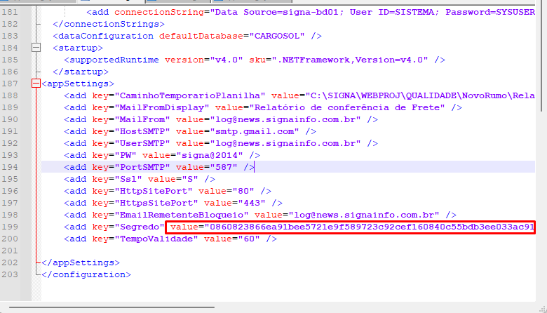

**2 – Se o ambiente tiver o menu em Docker:**

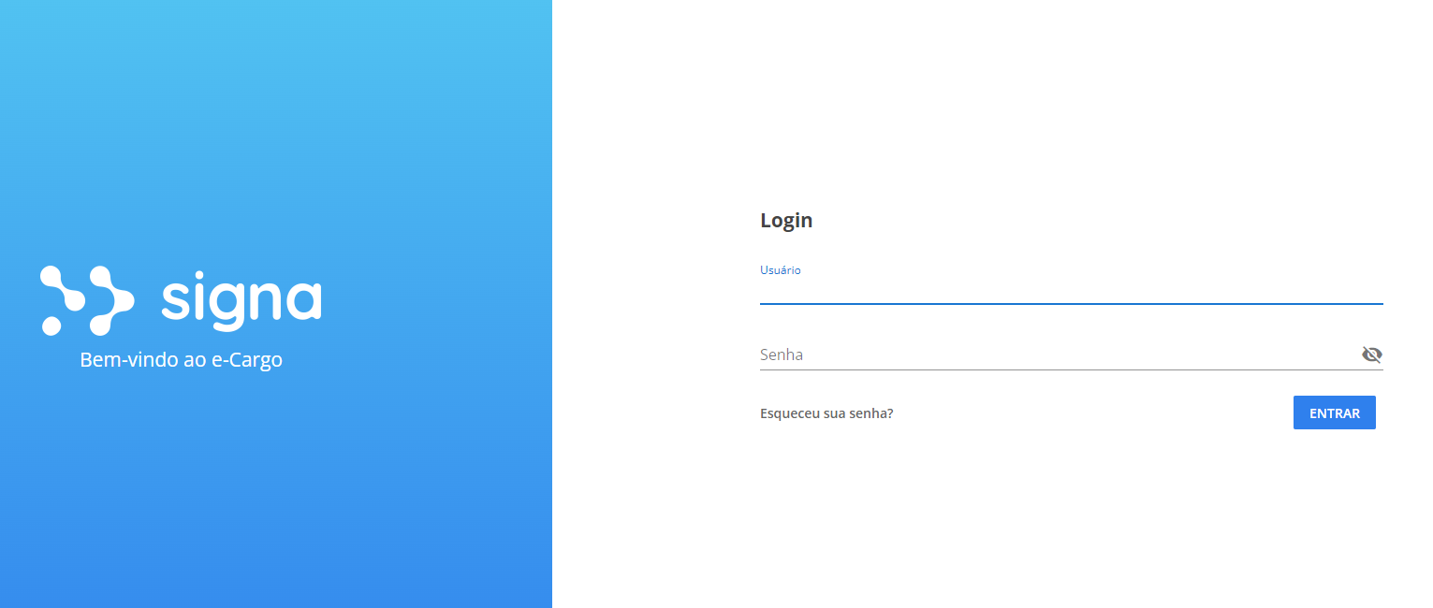

Configurar o valor da Chave para validação de token, no appsettings.json ou Web.config da API, por exemplo,

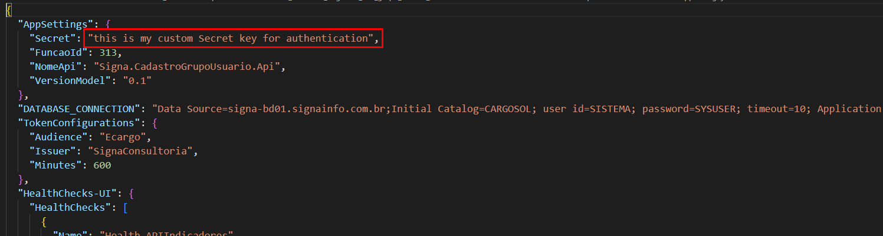

Com o valor da chave que encontra-se em:

F:\WebProj\Apresentacao\ECARGO\Api\Signa.Login.Api\appsettings.json

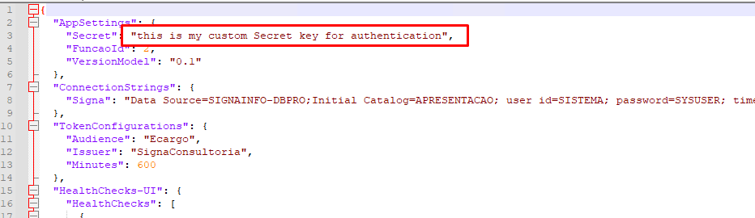

**Observações:**

* Copiar apenas o valor “VALUE” para que tanto o ambiente e a API fiquem com o mesmo valor. Nunca alterar o nome da chave, por exemplo “Secret” ou “Segredo”, pode causar interrupção do serviço das demais APIs do ambiente.
* Verificar no ambiente onde encontra-se a API de Login no caso do Menu em Docker ou os Servicos no caso do menu em Angular, os prints acima são apenas de exemplo para configuração.